Handicap Sport Club Velké Meziříčí

pořádá v sobotu 7.6 2025
ve sportovní hale, Centrum kultury, sportu a zájmových činností
Osová Bítýška

12. ročník
otevřeného turnaje iboccii smíšených družstev
O pohár starostky obce Osová Bítýška

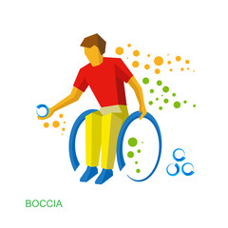


Osová Bítýška

Patronem integrovaných sportů je

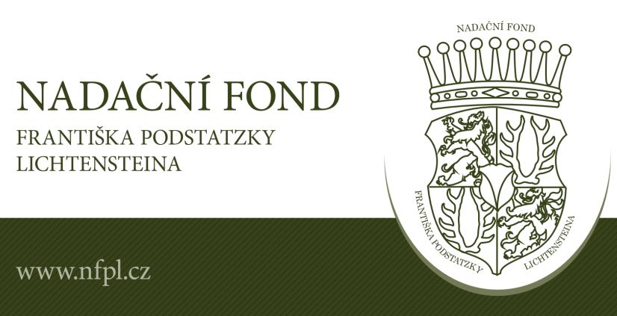

Základní část:

Místo konání: sportovní hala Centrum kultury, sportu a zájmových činností Osová Bítýška
PSČ 594 53 v areálu Základní školy. Příjezd od Brna za hřbitovem po levé straně,
odbočit vlevo, od Žďáru nad Sázavou za prodejnou potravin po pravé straně, odbočit
vpravo.

Hlavní rozhodčí: Merunka Stanislav
Technická část:

Přihlášky: řádně a čitelně vyplněnou přihlášku zašlete nejpozději do 31.5.2025
na adresu email: hscvm@seznam.cz
.

Prezentace: kapitán za prezentuje své družstvo v sobotu 7.6 2025 v čase od
8.30 – 8: 45 hod. v místě konání turnaje.

Stravování: pořadatel nezajišťuje
Startovné: Startovné za družstvo činí 300,- Kč, bude uhrazeno při prezentaci v hotovosti.

Informace: Jiří Charvát tel: 737 576 637
Stanislav Merunka tel: 608 424 023

Časový plán

sobota 22.9 2018
8.30 – 8.45 hod. prezentace ve sportovní hale Osová Bítýška
9.00 hod. slavnostní zahájení
9.15 – 16.00 hod. turnaj iboccia
16.00 – 16.30 hod ukončení turnaje a vyhlášení výsledků

Pořadatel si vyhrazuje právo změny v průběhu turnaje dle počtu přihlášených družstev.

Doplňující informace

Turnaj bude odehrán na 3. kurtech určených pro hru i boccia. Družstva budou dle počtu přihlášených nalosována do tří až čtyřčlenných skupin.

Upozornění: chodící musí mít sportovní obuv na přezutí!

Bylo by fajn, aby se všichni zúčastnili slavnostního vyhlášení a vzdali čest těm nejlepším. Děkuji.

Vytvořte si svůj tým a přijďte si s námi do Osové Bítýšky v červnu zasoutěžit.

Sportovní klub v roce 2025 finančně podporuje
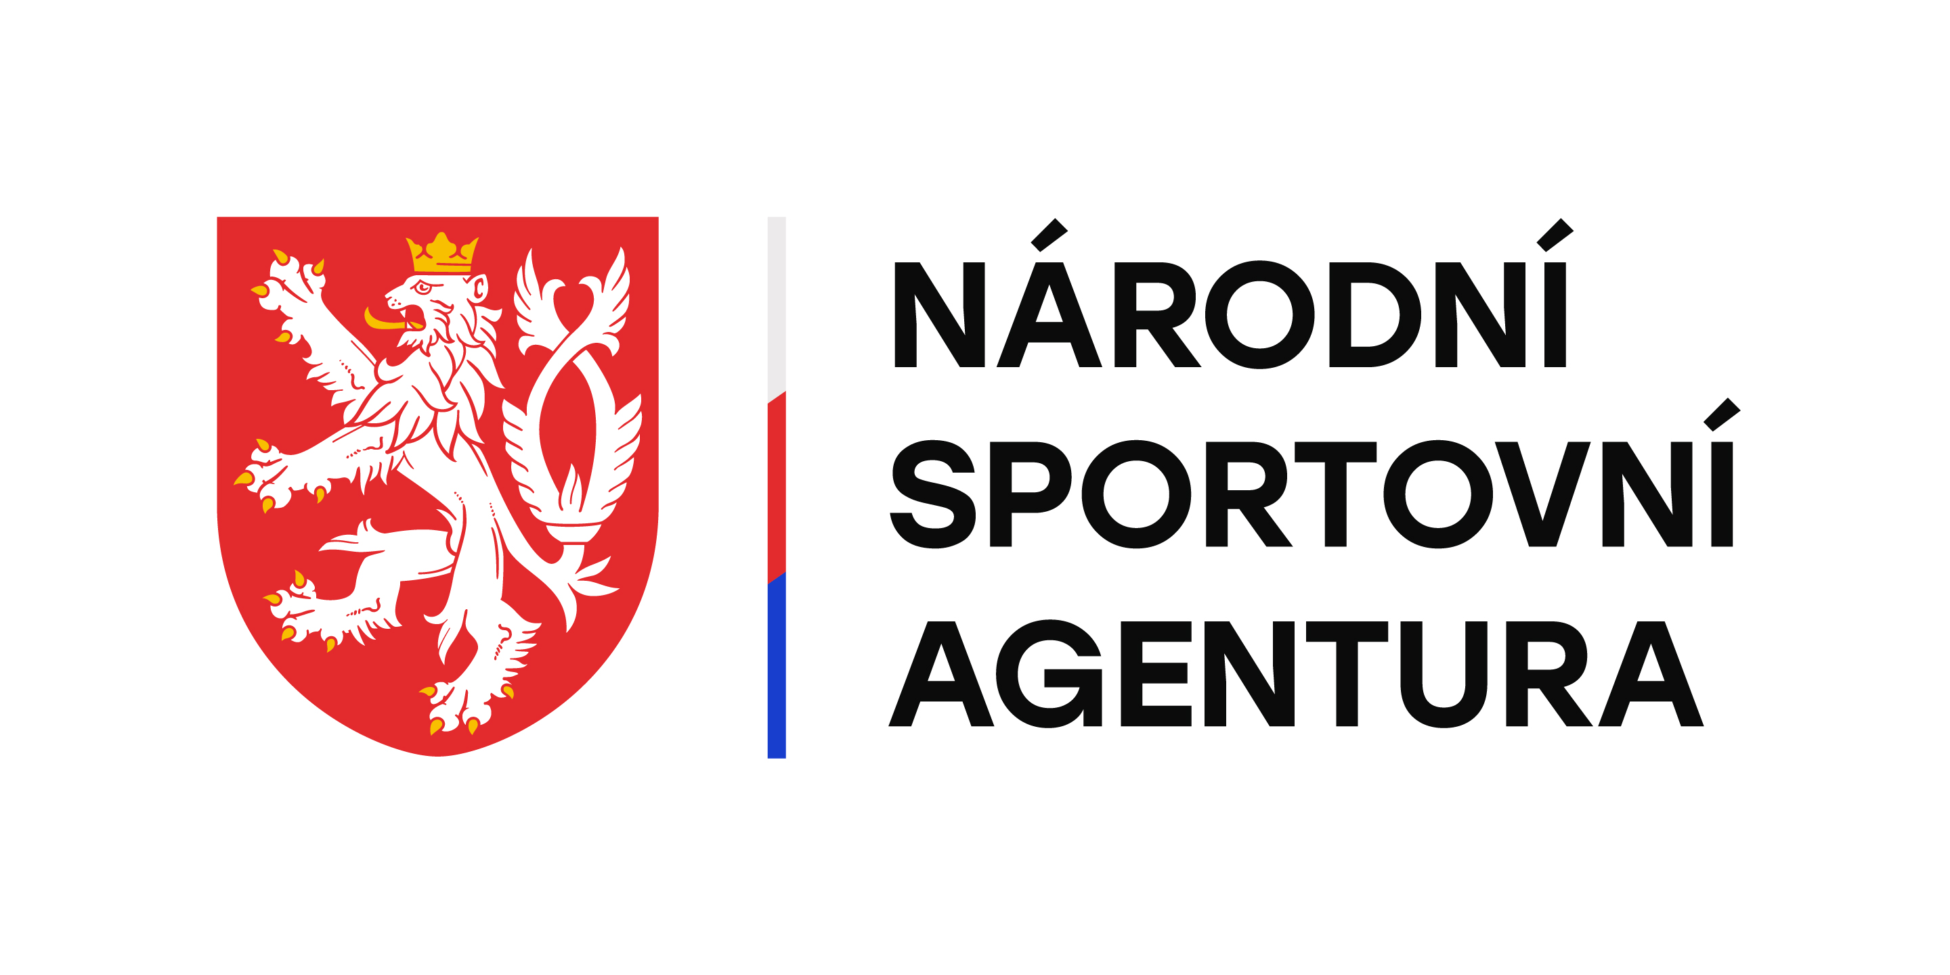

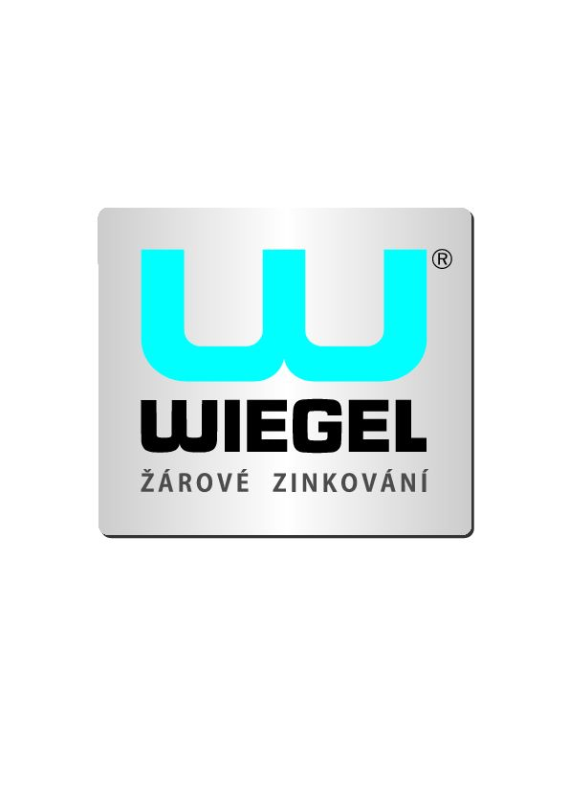

Obec Vídeň


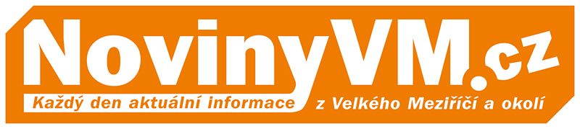
Mediálním partnerem je

